Business and Functional Requirement

BR-01-07 新契約核保案件平行派工

PCALT

Version: 0.01

Creation Date: 2016/10/28

Last Updated: 2016/11/08

版 次 紀 錄 總 表 （2015年X月起）

|  |  |  |  |
| --- | --- | --- | --- |
| **版次** | **SR/修訂日期** | **修改人員** | **制定/修訂重點說明** |
| V0.01 | 2016/11/08 | Maggy Tsou | Initial version |
|  |  |  |  |
|  |  |  |  |

Table of Contents

1 Background 4

2 Business Requirements 4

2.1 Current Processing 4

2.2 Requirement Specification 4

2.3 Business Flow Diagram 5

3 Functional Requirements 5

FR-01-07-01：平行派工 5

4 Reference 12

4.1 Definition of Terminologies: 12

4.2 Attachment: 12

5 Signatures 12

6 Change Requirement History 13

# Background

IBM於2015/9停止InW系統上MQ Workflow軟體的支援服務 (EOS)，系統發生問題時，無法得到相對應和即時的支援，對保單行政作業造成影響，目前先以extended support到2017/9因應，預估還可再延長一年。因應MQ Workflow替換，相關保單行政作業系統之PB程式必須進行修正，且因PB也面臨汰換問題，故透過本專案同步轉換成Java版。

未來將於Java-Portal平台建置具彈性、擴充性且易於維護之影像工作流程與EUIS整合系統。

本份需求子文件描述轉換後針對總公司管理人員進行跨執行作業單位(區)平行轉派處理核保照會活動案件功能之需求規格。

# Business Requirements

## Current Processing

總公司管理人員可透過平行/垂直派工中的新契約-平行功能檢視各核保案件池(A、B、C、D)對應至各作業單位(區)的未完成處理核保照會作業件數，並進行跨作業單位(區)的件數轉派(平行派工)。

## Requirement Specification

|  |  |
| --- | --- |
| Trace # | Description |
| BR-01-07 | 提供總公司管理人員進行審核案件跨區轉派功能，使各區(分公司、總公司)審核人員彼此可互相支援。 |

|  |  |  |
| --- | --- | --- |
| BR 編號 | FR 編號 | Functional Requirement Description |
| BR-01-07 | #FR-01-07-01 | 平行派工 |

本份BRD之功能需求為**派件取件**，提供之功能如下：

|  |  |  |  |
| --- | --- | --- | --- |
| FR# | 查詢 | 查詢結果分頁 | 派件 |
| FR-01-07-01 平行派工 | O | N/A | O |

說明：O表示此功能有提供、X表示此功能無提供

## Business Flow Diagram

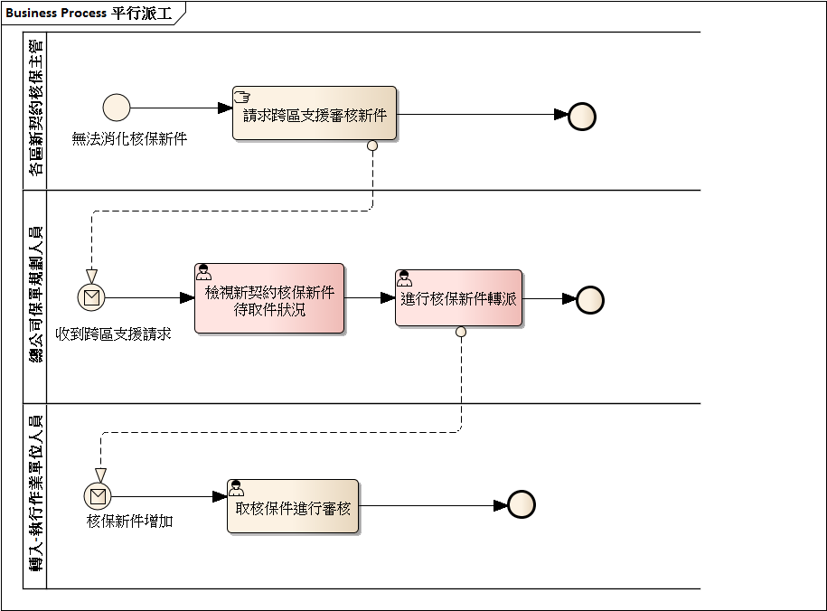

# Functional Requirements

* 共通規則：
  + 一個△代表一個半形空白(SPACE)。

## FR-01-07-01：平行派工

1. *Use Case Description：*

功能畫面載入(查詢)

1. 總公司保單規劃人員：點選左側功能選單 之【案件流程指派】🡪【平行派工】功能。
2. 系統(e-Portal)：取得目前所有待取件的處理核保照會案件，顯示如下圖《平行派工預設畫面》，轉出-執行作業單位、轉出-案件核保等級、轉入-執行作業單位皆預設為請選擇，件數預設為1。

|  |
| --- |
|  |
| 《平行派工預設畫面》 |

**平行派工預設畫面設計：**

| 序號 | 欄位名稱 | 欄位類型 | 排序功能 | 位置對齊 | 備註 |
| --- | --- | --- | --- | --- | --- |
| [ 待取件處理核保照會-查詢結果顯示區] | | | | | |
|  | 案件核保等級 | 文字顯示 |  | 靠左 | * 格式：案件核保等級代碼+-+中文名稱 * 來源：核保等級設定：   + 1-實習審核人員   + 2-初級審核人員   + 3-審核人員   + 4-核保專員   + 5-高級核保專員   + 6-特高級核保專員   + 7-總公司核保員 |
|  | 執行作業單位 | 文字顯示 |  | 置中 | * 格式：執行作業單位(服務區)中文名稱   舉例說明：台中   * 來源：案件管理系統參數設定(Code Table)；參照現行AS400資料TZ062； |
|  | 待取件處理核保照會件數 | 數字顯示 |  | 靠右 | * 計算公式：依照各執行作業單位及各案件核保等級進行件數加總。 * 若執行作業單位中無對應存在的案件核保等級，將以--進行顯示；現行僅有總公司存在案件核保等級7，故執行作業單位：台中對應至案件核保等級7為--顯示。 * 千分位(,)顯示。 |
|  | 小計-待取件處理核保照會件數 | 數字顯示 |  | 置中 | * 計算公式：依照各執行作業單位進行件數加總。 |
|  | 合計-總件數 | 數字顯示 |  | 置中 | * 計算公式：所有待取件處理核保照會件數加總。 |
| 序號 | 欄位名稱 | 欄位類型 | 長度限制 | 是否必填 | 備註 |
| [進行跨區分派操作區] | | | | | |
|  | 轉出-執行作業單位 | 下拉選單 |  | 是 | * 格式：執行作業單位(服務區)中文名稱   舉例說明：台中   * 來源：案件管理系統參數設定(Code Table)，可透過URDC進行調整；參照現行AS400資料TZ062； * 預設為請選擇。 |
|  | 轉出-案件核保等級 | 下拉選單 |  | 是 | * 格式：等級代碼+△+中文名稱   舉例說明：1 實習審核人員   * 來源：核保等級設定：1 實習審核人員、2 初級審核人員、3 審核人員、4 核保專員、5 高級核保專員、6 特高級核保專員、7 總公司核保員 * 預設為請選擇。 |
|  | 轉入-執行作業單位 | 下拉選單 |  | 是 | * 格式：執行作業單位(服務區)中文名稱   舉例說明：總公司   * 來源：案件管理系統參數設定(Code Table)，可透過URDC進行調整；參照現行AS400資料TZ062； * 預設為請選擇。 |
|  | 件數 | 數字輸入 | 無限制 | 是 | * 數字輸入格式說明：   + 只允許輸入正整數；   + 千分位(,)顯示。   + 預設為1(=下限)。   + 上限為轉出-執行作業單位對應轉出-案件核保等級的待取件處理核保照會件數。 |
|  | 轉派 | 按鍵 |  |  |  |

使用者轉派

1. 總公司保單規劃人員：可於《平行派工預設畫面》進行新契約申請處理核保照會案件資料轉派(跨區分派)，輸入設定資料後點選轉派按鍵。
2. 系統(e-Portal)：系統第一步進行以下檢核判斷：

| 序號 | 欄位名稱 | 錯誤狀況 | 檢核時機 | 錯誤訊息 |
| --- | --- | --- | --- | --- |
|  | 轉出-執行作業單位 | 未選擇 | 轉派 | **轉出-執行作業單位：驗證錯誤：下拉選單必須有值。** |
|  | 轉出-案件核保等級 | 未選擇 | 轉派 | **轉出-案件核保等級：驗證錯誤：下拉選單必須有值。** |
|  | 轉出-執行作業單位本身無該案件核保等級 | 轉派 | **轉出-案件核保等級：驗證錯誤：轉出-執行作業單位無對應存在該案件核保等級。** |
|  | 超過轉入-執行作業單位的案件核保等級上限  (台中最高到6，總公司到7，所以總公司的7不能平行轉給台中) | 轉派 | **轉出-案件核保等級：驗證錯誤：超過轉入-執行作業單位的案件核保等級上限。** |
|  | 轉入-執行作業單位 | 未選擇 | 轉派 | **轉入-執行作業單位：驗證錯誤：下拉選單必須有值。** |
|  | 等於轉出-執行作業單位 | 轉派 | **轉入-執行作業單位：驗證錯誤：不可等於轉出-執行作業單位。** |
|  | 件數 | 空白 | 轉派 | **件數：驗證錯誤：必須有值。** |
|  | 非數字 | 轉派 | **件數：驗證錯誤：只允許數字。** |
|  | 超過上限 | 轉派 | **件數：驗證錯誤：超過可轉派件數上限。** |
|  | 低於下限1 | 轉派 | **件數：驗證錯誤：必須大於等於1。** |

以上若無誤，系統第二步顯示轉派確認對話視窗訊息，如下圖《平行派工轉派確認對話視窗畫面》。

當發生檢核錯誤時，系統顯示錯誤訊息，畫面請參照母文件-錯誤訊息提示畫面說明。

|  |
| --- |
| 點選上圖轉派按鍵後，系統檢核輸入資料無誤，顯示如下圖： |
| 《平行派工轉派確認對話視窗畫面》 |

1. 總公司保單規劃人員：可於《平行派工轉派確認對話視窗畫面》點選✓確認按鍵；
2. 系統(e-Portal)：系統依照重要性(高🡺低)、案件產生時間(小🡺大、先進先出)順序進行案件轉派，系統返回至《平行派工預設畫面》，並顯示提示訊息『轉派完成』。

當發生異常狀況導致系統無法正常進行案件轉派，系統將會顯示『轉派失敗』錯誤訊息。

使用者取消轉派

1. 總公司保單規劃人員：可於《平行派工轉派確認對話視窗畫面》點選🗶取消按鍵或右上角之X圖示按鍵；
2. 系統(e-Portal)：不進行任何處理，關閉《平行派工轉派確認對話視窗畫面》，返回至《平行派工預設畫面》。
3. *Behavior - Feature Description：*

|  |  |  |
| --- | --- | --- |
| Feature功能：檢視各執行作業單位之待取件處理核保照會案件數 | | |
| **Scenario** | **當需要確認各執行作業單位核保待取新件處理狀況，進行平行派工資料查詢，顯示資料。** | |
| Given | 點選 【平行派工】功能之超連結**。** |
| When | X |
| Then | 顯示查詢結果，並提供轉派功能**。** |

|  |  |  |
| --- | --- | --- |
| Feature功能：平行派工案件轉派 | | |
| **Scenario** | **當有執行作業單位需要其他執行單位進行審核支援，總公司管理人員進行核保案件跨執行作業單位轉派，轉派成功。** | |
| Given | 點選 【平行派工】功能之超連結。 |
| When | 輸入所有必填欄位，點選轉派按鍵，於轉派確認對話視窗點選✓確認按鍵。 |
| Then | 顯示『轉派成功』**。** |

# Reference

## Definition of Terminologies:

|  |  |
| --- | --- |
| Term | Description |
| 功能選單 | 依每個人權限設定不同，可顯示的功能不同。 |
|  |  |
|  |  |
|  |  |

## Attachment:

【針對本需求其他相關說明介紹】

# Signatures

|  |  |  |
| --- | --- | --- |
| The following people have reviewed and approved the contents of this document. | | |
| Approver 1 |  |  |
| Name | Designation/Role |
|  |  |
| Signature | Date |
| Approver 2 |  |  |
| Name | Designation/Role |
|  |  |
| Signature | Date |

# Change Requirement History

| Document Version | Date | Revised By | Description/Reason for Revision |
| --- | --- | --- | --- |
|  |  |  |  |